**Церах Анна (Cierachowa Anna)**

17 февраля 1799 г – крещение сына Яна Стефана (НИАБ 136-13-894, лист 38об, №11/1799-р (ориг)), (РГИА 823-2-18, лист 268об,№11/1799-р (коп), НИАБ 136-13-938, лист 241, №11/1799-р (коп)).

11 сентября 1799 г – крестная мать Анны, дочери Скакунов Антона и Катерыны с деревни Домашковичи (НИАБ 136-13-938, лист 244, №34/1796-р (коп)).

21 августа 1804 г – крещение сына Андрея Сымона (НИАБ 136-13-894, лист 54об, №32/1804-р (ориг)).

**НИАБ 136-13-894:** Лист 38об. **Метрическая запись №11/1799-р (ориг).**

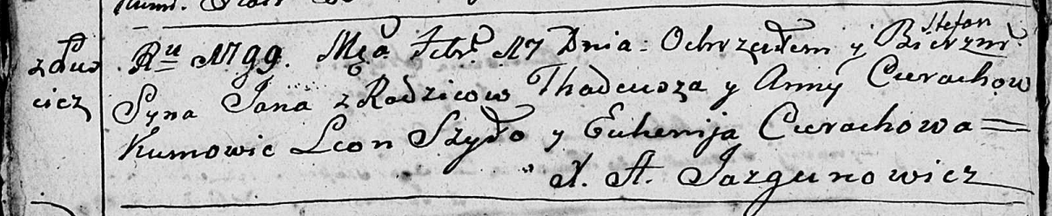

Дедиловичская Покровская церковь. 17 февраля 1799 года. Метрическая запись о крещении.

Cierach Jan Stefan – сын родителей с деревни Лустичи.

Cierach Thadeusz – отец.

Cierachowa Anna – мать.

Szyło Leon– кум.

Cierachowa Euhenija – кума.

Jazgunowicz Antoni – ксёндз.

**РГИА 823-2-18:** Лист 268об. **Метрическая запись №11/1799-р (коп).**

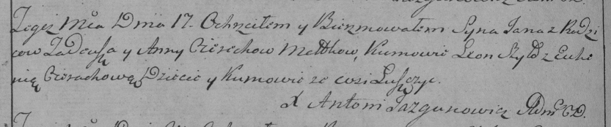

Дедиловичская Покровская церковь. 17 февраля 1799 года. Метрическая запись о крещении.

Cierech Jan – сын родителей с деревни Лустичи.

Cierech Tadeusz – отец.

Cierachowa Anna – мать.

Szyło Leon – кум, с деревни Лустичи.

Cierachowa Euhenija – кума, с деревни Лустичи.

Jazgunowicz Antoni – ксёндз.

**НИАБ 136-13-938:** Лист 241. **Метрическая запись №11/1799-р (коп).**

(См. тж. НИАБ 136-13-894, лист 38об, №11/1799-р (ориг); РГИА 823-2-18, лист 268об, №11/1799-р (коп))

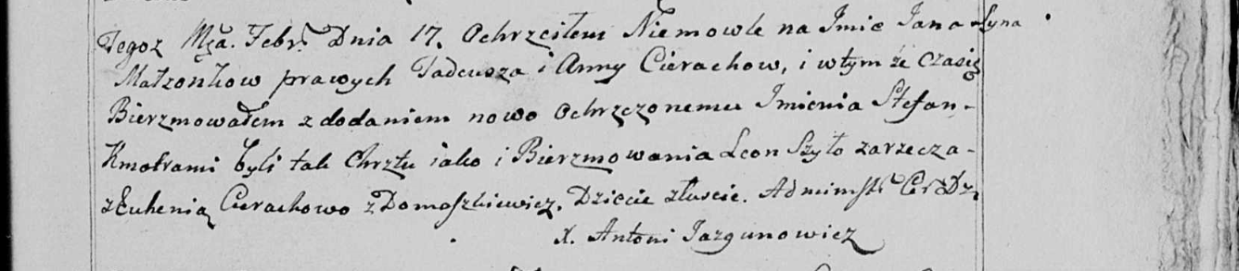

Дедиловичская Покровская церковь. 17 февраля 1799 года. Метрическая запись о крещении.

Cierach Jan Stefan – сын родителей с деревни Лустичи.

Cierach Tadeusz – отец.

Cierachowa Anna – мать.

Szyło Leon – кум, с деревни Заречье.

Cierachowa Euhenia - кума, с деревни Домашковичи.

Jazgunowicz Antoni – ксёндз.

**НИАБ 136-13-938:** Лист 244. **Метрическая запись №34/1799-р (коп).**

(См. тж. НИАБ 136-13-894, лист 39об, №36/1799-р (ориг); РГИА 823-2-18, лист 271, №33/1799-р (коп))

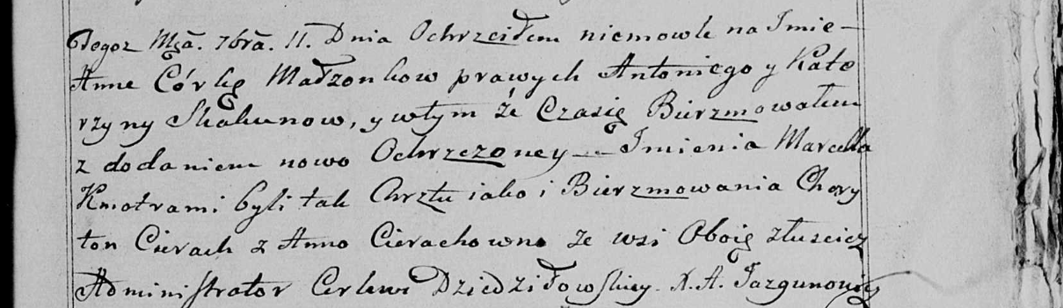

Дедиловичская Покровская церковь. 11 сентября 1799 года. Метрическая запись о крещении.

Skakunowna Anna Marcella – дочь родителей с деревни [Домашковичи].

Skakun Antoni – отец.

Skakunowa Katerzyna – мать.

Cierach Charyton – кум, с деревни Лустичи.

Cierachowna Anna - кума, с деревни Лустичи.

Jazgunowicz Antoni – ксёндз.

**НИАБ 136-13-894:** Лист 54об. **Метрическая запись №32/1804-р (ориг).**

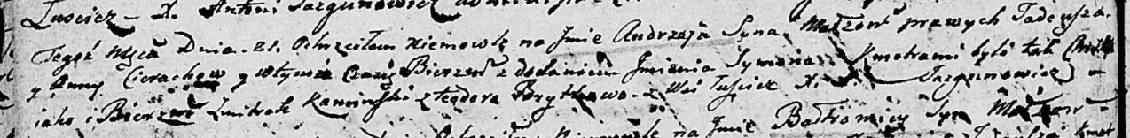

Дедиловичская Покровская церковь. 21 августа 1804 года. Метрическая запись о крещении.

Cierach Andrzey Symon – сын родителей с деревни Лустичи.

Cierach Tadeusz – отец.

Cierachowa Anna – мать.

Kaminski Zmitrok – кум.

Brytkowa Teodora – кума.

Jazgunowicz Antoni – ксёндз.